**Laporan Praktikum ASD**

**Nama: Gegas Anugrah Derajat**

**Kelas: SIB-1F**

Percobaan 1

Membuat class



Medeklarasikan variabel

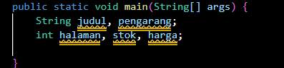

Membuat fungsi

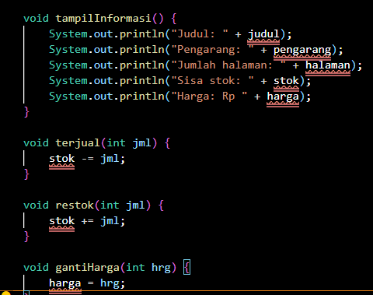

Hasil



Pertanyaan

1. Sebutkan dua karakteristik class atau object!

1. Perhatikan class Buku pada Praktikum 1 tersebut, ada berapa atribut yang dimiliki oleh class Buku? Sebutkan apa saja atributnya!

3. Ada berapa method yang dimiliki oleh class tersebut? Sebutkan apa saja methodnya!

4. Perhatikan method terjual() yang terdapat di dalam class Buku. Modifikasi isi method tersebut sehingga proses pengurangan hanya dapat dilakukan jika stok masih ada (lebih besar dari 0)!

5. Menurut Anda, mengapa method restock() mempunyai satu parameter berupa bilangan int?

Jawaban:

1. Melakukan dan memiliki sesuatu
2. Judul, pengarang, halaman, stok, harga
3. tampilInformasi, terjual, restok, gantiHarga

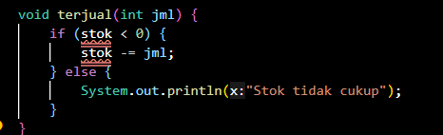

1. Karena untuk mendata jumlah barang yang akan masuk, sehingga memerlukan parameter int

Percobaan 2

Membuat Class



Melakukan instansiasi

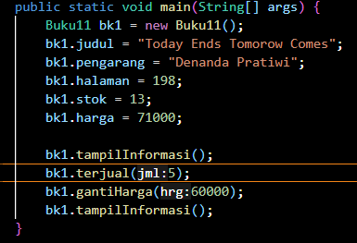

Hasil

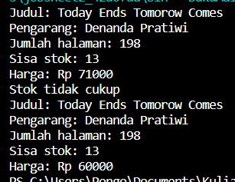

Pertanyaan

1. Pada class BukuMain, tunjukkan baris kode program yang digunakan untuk proses instansiasi! Apa nama object yang dihasilkan?
2. Bagaimana cara mengakses atribut dan method dari suatu objek?
3. Mengapa hasil output pemanggilan method tampilInformasi() pertama dan kedua berbeda?

**Jawaban:**

1. 
2. Memanggil nama object lalu diberi titik dan method yang diinginkan
3. Karena tampilInformasi yang pertama menampilkan data yang di instansiasi tanpa merubah data, sedangakan tampilInformasi yang kedua terdapat perubahan data karena dipanggilnnya method terjual dan method gantiHarga.

Percobaan 3

Membuat konstruktor

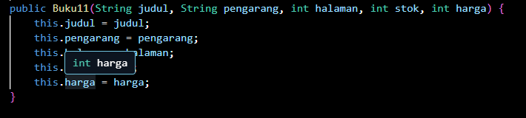

Menambahkan object



Hasil

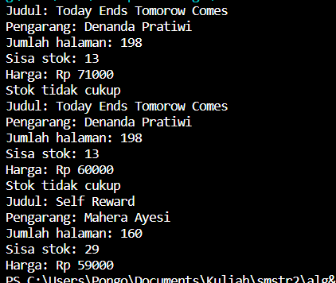

Pertanyaan

1. Pada class Buku di Percobaan 3, tunjukkan baris kode program yang digunakan untuk mendeklarasikan konstruktor berparameter!

2. Perhatikan class BukuMain. Apa sebenarnya yang dilakukan pada baris program berikut?

3. Hapus konstruktor default pada class Buku, kemudian compile dan run program. Bagaimana hasilnya? Jelaskan mengapa hasilnya demikian!

4. Setelah melakukan instansiasi object, apakah method di dalam class Buku harus diakses secara berurutan? Jelaskan alasannya!

5. Buat object baru dengan nama buku <NamaMahasiswa> menggunakan konstruktor berparameter dari class Buku!

**Jawaban:**

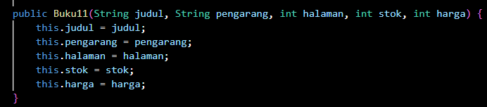1.

2. Membuat object baru dengan parameter judul, pengarang, stok, halaman, harga, dalam satu baris

3. Hasilnya eror, karena pada bk.1 tidak memiliki parameter sehingga harus ditambahkan parameter

4. Tidak harus, karena method buku bergantung pada BukuMain dan kode yang paling atas yang akan dijalankan terlebih dahulu

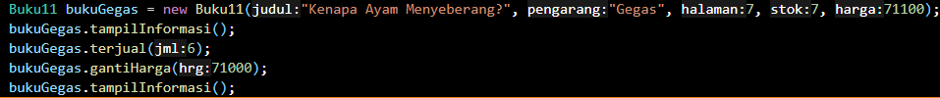5.

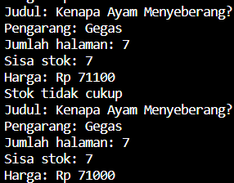

Latihan Praktikum

1. Menambahkan 3 method
2. Membuat hitungHargaTotal()

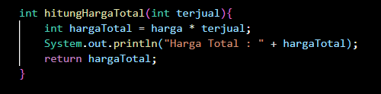

1. Membuat hitungDiskon()

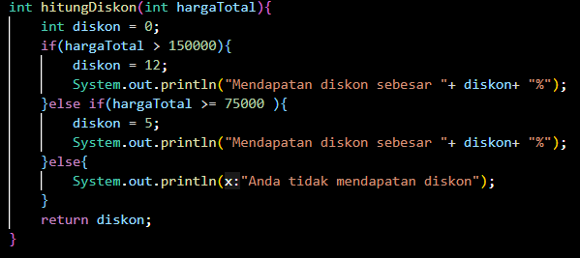

1. Membuat hitungHargaBayar()

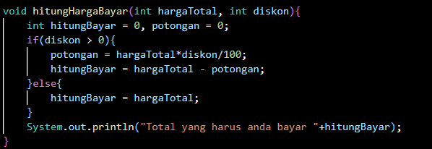

1. Hasil

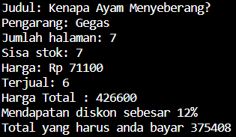

1. Membuat program koordinat

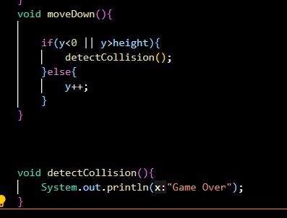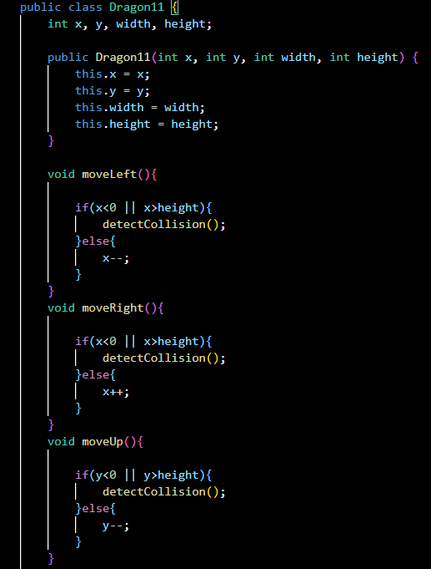

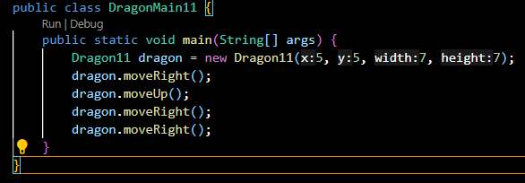

Hasil

